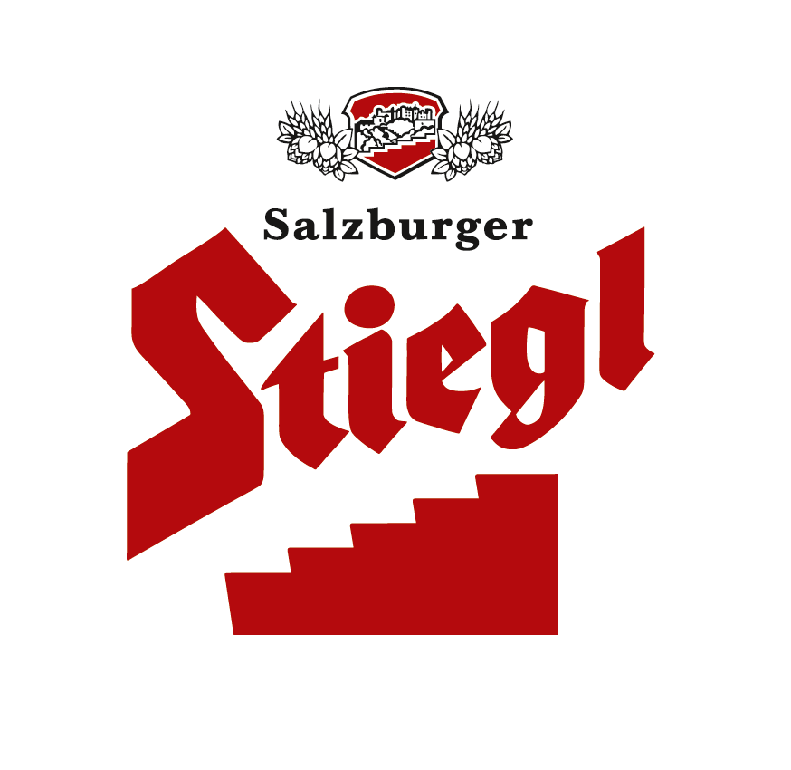

Presseinformation!

➲ „Zeit“ und „Vielfalt“ waren die Stiegl-Themen auf der Herbst-Gast 2018  Vieles NEU bei den Stiegl-Hausbieren 2019  Jahrgangs-Edition: „Sonnenkönig V – Russian Imperial Stout Barrel Aged“  Von Mini bis Max: die Wildshuter Bierspezialität in allen Größen: 0,25-, 0,75-, 1,5- und 3-Liter-Magnum-Flasche

Stiegl auf der „Alles für den Gast Herbst“:
Zeit für Vielfalt und Abwechslung

„Wer die Abwechslung liebt, lässt den Alltag tanzen“, sagte die deutsche Publizistin Wilma Eudenbach (*1959) einmal. Ganz nach diesem Motto drehte sich auf dem Stiegl-Messestand bei der „Alles für den GAST“ heuer alles um die Vielfalt. Das begann bei den Wildshuter Bierspezialitäten, die aus seltenen Urgetreidesorten gebraut und ab sofort von Mini bis Maxi beim Gast präsentiert werden können, und reichten bis zu den saisonalen Hausbieren, die 2019 mit viel Neuem aufwarten. Wer etwas Stärkeres bevorzugte, der konnte die neue, limitierte Jahrgangs-Edition „Sonnenkönig V“ verkosten. Die Stiegl-Braumeister und Biersommeliers standen natürlich wie immer mit Rat und Tat zur Seite.

Abwechslung ist bei Stiegl mit sage und schreibe 24 verschiedenen Bierspezialitäten garantiert. Und so präsentierte Österreichs führende Privatbrauerei bei der „Alles für den GAST“ neben seinen Klassikern auch eine Reihe von Neuheiten, um die Biergenießer wieder mit neuer Biervielfalt zu überraschen. Aber auch das Thema „Zeit“ spielte bei Stiegl eine große Rolle. Eine große Uhr ohne Zeiger soll daran erinnern, dass man sich ausreichend Zeit zum Gustieren und Genießen nehmen soll. Dafür konnte man seinem Handy in einer eigenen,verschließbaren Box (mit Ladefunktion) eine „Auszeit“ gönnen. „Für viele ist der Alltag vor allem von Stress und Hektik geprägt, daher möchten wir ganz bewusst darauf aufmerksam machen, sich mehr Zeit für die wichtigen Dinge zu nehmen – dazu zählt eben auch das Gespräch bei einem guten Glas Bier“, erzählte Stiegl-Eigentümer Heinrich Dieter Kiener und ergänzte: „Auch wir geben unseren Bieren die nötige Zeit, die sie brauchen, um perfekten Trinkgenuss zu bieten. Das beweist nicht zuletzt auch unser ‚Slow Brewing‘-Gütesiegel.“
Richtig in Szene gesetzt: Wildshuter Bierspezialität von Mini bis Maxi
Richtig in Szene gesetzt, schmeckt es noch einmal so gut. Deshalb füllt Stiegl ihre besondere Bierspezialität aus selbst angebautem und vermälztem Urgetreide - das „Wildshuter Sortenspiel“ – jetzt in unterschiedliche Flaschengrößen. Von Mini (0,25-Liter) bis Maxi (3 Liter) kann der Gastronom diese bierige „Cuvee“ unterschiedlich präsentieren und ausschenken. Neben der bereits bewährten 0,75-Liter Flasche ist das „Wildshuter Sortenspiel“ ab sofort auch in der 0,25- Liter- sowie in der 1,5-Liter Magnum- und in der 3 -Liter -Doppelmagnum-Flasche erhältlich. Die neuen Gebindegrößen gibt es am Biergut und in der österreichischen Gastronomie.

(Fast) alles neu: Stiegl-Hausbiere 2019
Bei den Stiegl-Hausbieren wird ab dem nächsten Jahr vieles neu: so wurden die saisonalen Kreativbiere aus der Stiegl-Hausbrauerei einem Design-Relaunch unterzogen und werden sich ab 2019 im neuen, modernen Auftritt präsentieren. Stiegl-Kreativbraumeister Markus Trinker – Gault Millau Braumeister des Jahres 2018 – wird im kommenden Jahr neben den bewährten Hausbieren auch wieder ganz neue Bierstile vorstellen, die allein durch so klingende Namen wie „Rosamunde“ oder „Ginder“ neugierig machen. Biergenießer dürfen also auf viele neue Geschmackserlebnisse gespannt sein, Zuwachs wird es auch beim ganzjährig erhältlichen Hausbier-Angebot geben: ab 2019 erweitert das „Butterblume“ im Stil eines böhmischen Pilsbieres, das Sortiment.
Neu für die Gastronomie: die Stiegl-Hausbiere, die bisher nur in der 0,75 Liter Flasche erhältlich waren, wird es ab 2019 auch im 20 Liter-Fass geben. Und last, but not least: Serviert werden die Stiegl-Hausbiere ab sofort und stilgerecht im eigenen, neuen Glas, das extra dafür entworfen wurde.

Fassgereifte Jahrgangsedition „Sonnenkönig V“
Die diesjährige limitierte Jahrgangsedition von Stiegl ist ein echtes Bier für Genießer. Das „Sonnenkönig V“, ein Russian Imperial Stout Barrel Aged, reifte mehrere Monate in den Kirschwasser-Eschenfässern der renommierten Schwarzwälder Hausbrennerei Schladerer. Schwarz wie die Nacht beeindruckt dieses fassgereifte Starkbier mit markanten Röstnoten, die sich mit Weichseltönen und feinen Holznuancen verbinden. „Das mächtige Russian Imperial Stout erinnert an reifen Burgunder und es vereint Aromen von dunklem Steinobst, Kaffee bis hin zu zarten Balsamiconoten“, erklärt dazu Stiegl-Kreativbraumeister Markus Trinker. Kulinarisch passt das „Sonnenkönig V“ bestens zu Austern, aber auch zu würzigem Blauschimmelkäse, es präsentiert sich ebenfalls als harmonischer Begleiter zu Süßem, wie zum Beispiel zu Schwarzwälder Kirschtorte, Dörrpflaumen und Mon Chéri.

www.stiegl.at
www.drinkmodul.at

2018-11-12

Bildtexte:

Pressebild 1: Von Mini bis Maxi. Stiegl präsentiert auf der "Alles für den GAST" die kleinste (0,25 Liter) und die größte (3 Liter) Bierflasche gefüllt mit der Wildshuter-Bierspezialität „Sortenspiel“. Im Bild v.l.: Jakob Wimmer vom Stiegl-Gut Wildshut schenkt den Stiegl-Eigentümern Alessandra und Heinrich Dieter Kiener stilecht ein Glas "Wildshuter Sortenspiel" aus der Doppelmagnum ein.

Pressebild 2: Die kleinste und die größte Bierflasche Österreichs präsentierte Stiegl auf der "Alles für den GAST". Im Bild die Kleine (0,25 Liter) gefüllt mit der Wildshuter Bierspezialität „Sortenspiel“.

Pressebild 3: Stiegl füllt das „Wildshuter Sortenspiel“, gebraut aus selbst angebautem Urgetreide, ab sofort auch in die Magnum- (1,5 Liter) und die Doppelmagnum-Flasche (3-Liter, im Bild).

Bilder (3): Stiegl/Abdruck honorarfrei

Rückfragen richten Sie bitte an:

Stiegl-Pressestelle, Mag. Alexandra Picker-Rußwurm

Picker PR – talk about taste, GmbH, Tel. 0043(0)662-841187-0, 0043(0)664-1102525,
office@picker-pr.at, picker@picker-pr.at, www.picker-pr.at

